Presseinformation – Studie Heizenergie sparen im Dachgeschoss
Was bringt ein Dachfensteraustausch?
Velux Simulation zeigt Auswirkungen auf Heizenergiebedarf

Hamburg, September 2024. Angesichts hoher Energiekosten und dem Streben nach verbessertem Klimaschutz fragen sich viele Menschen, wie sie künftig Heizenergie einsparen können. Dachfensterhersteller Velux hat die Frage genauer untersucht und eine Simulation mit Wetterdaten Hamburgs über drei Wintermonate realisiert. Dabei zeigte sich, dass der Austausch typischer 20-30 Jahre alter Dachfenster gegen neue Modelle mit energieeffizienter Verglasung den Bedarf an Heizenergie um 17 Prozent senkt. Personen, die ihr altes Dachfenster nicht tauschen wollen, können allein durch Installation eines Wabenplissees 4,8 Prozent Heizenergie sparen.
Die Simulationen wurden für einen Dachraum von 4 x 3 Metern durchgeführt –exemplarisch für die Größe eines Kinderzimmers oder Büros. In diesem gibt es zwei Schwingfenster der Größe 78 x 118 cm, die nach Süden ausgerichtet sind. Die Dämmstärke der Konstruktion beträgt 100 mm mit einem U-Wert von 0,3 W/(m²K) für die Ziegelaußenwände und einem U-Wert von 0,4 W/(m²K) für das Dach. Es gibt eine Innenwand ohne jeglichen Wärmeaustausch. Die Heizungsanlage ist mit einem Heizungssollwert von 21 °C aktiviert und die Fenster werden automatisch um 7:00 Uhr und 18:00 Uhr für jeweils zehn Minuten zum Lüften geöffnet.
Heizenergie sparen durch Fensteraustausch
Die Simulation ermittelte anhand der Wetterdaten Hamburgs vom 1. Dezember 2023 bis 28. Februar 2024, wieviel Heizenergie in kWh für eine konstante Innenraumtemperatur von 21 Grad Celsius benötigt wird. Es zeigte sich, dass der Austausch der beiden etwa 20-30 Jahre alten Dachfenster gegen Modelle mit Zweifach-Verglasung den Heizenergiebedarf schon um 11 Prozent senkt. Bei Einbau von Dachfenstern mit Dreifach-Verglasung, deren Anschaffung vom Staat mit Förderprogrammen unterstützt wird, sind es sogar 17 Prozent. Installiert man zusätzlich Wabenplissees innen oder Rollläden außen vor den Dachfenstern – lässt sich die Einsparung auf 18 Prozent erhöhen, wenn diese von 22 Uhr bis 7 Uhr morgens geschlossen sind.
Heizenergie sparen ohne Fenstertausch
Wer den Dachfenstertausch aktuell noch nicht realisieren kann, hat alternativ die Möglichkeit, den Heizenergiebedarf über die Installation von Wabenplissee oder Rollladen zu verringern. Die Simulation zeigte, dass bei Installation von Wabenplissees vor den beiden alten Dachfenstern 4,8 Prozent weniger Heizenergie benötigt wird. Wird zusätzlich noch außen ein Rollladen installiert, sind 5,6 Prozent weniger Heizenergie notwendig, um die Raumtemperatur auf 21 Grad Celsius zu halten.
Den Winter nicht isoliert betrachten
Die Simulationen zeigten, dass durch Fensteraustausch sowie Einsatz eines Wabenplissees oder Rollladens der Bedarf an Heizenergie merklich gesenkt werden kann. Wem diese Effekte noch nicht ausreichen, sollte berücksichtigen, dass man von Fensteraustausch oder Installation eines Rollladens nicht nur im Winter profitiert. Eine Velux Simulation mit nahezu gleichem Untersuchungsdesign zeigte, dass Fensteraustausch und Rollläden vor dem Fenster im Sommer auch für deutlich angenehme Temperaturen im Dachgeschoss sorgen. Der Wechsel von alten Dachfenstern zu neuen mit Dreifach-Verglasung sorgte für bis zu 8,9 Grad Celsius geringere Temperaturen im Raum.*
Von staatlicher Förderung profitieren
Wer sich zum Tausch seines alten Dachfensters gegen ein neues dreifach-verglastes Modell mit einem Wärmedämmwert von 1,0 W/(m²K) oder besser entschließt, kann die Kosten dafür dank staatlicher Förderung um 20 Prozent reduzieren. Das gilt übrigens auch für die Installation eines Rollladens.
Mehr Informationen unter velux.de/foerderung.

Weitere Infos zum Untersuchungsdesign
Die Dachneigung beträgt 45 Grad. Für die 20-30 Jahre alten Dachfenster galt ein U-Wert von 3,0 W/(m²K). Beim zweifach verglasten Dachfenster kam die Verglasung THERMO (U_{w}-Wert = 1,3 W/(m²K) und beim dreifach verglasten Dachfenster die Verglasung ENERGIE PLUS (U_{w}-Wert = 1,0 W/(m²K) zum Einsatz.
Die Berechnungen wurden mit der Energiesimulationssoftware IDA ICE realisiert. Als Wetterdaten kamen EPW(Energy Plus Weather)-Daten zum Einsatz. Eine EPW-Wetterdatei enthält verschiedene meteorologische Parameter wie Temperatur, Luftfeuchtigkeit, Windgeschwindigkeit, Sonneneinstrahlung und Niederschlag. EPW-Dateien liefern jährliche Stundendaten und werden in der Regel von Wetterstationen oder meteorologischen Datenbanken bezogen.

* Nähere Informationen zur Simulation der Hitzereduktion unter diesem Link

Bildunterschriften

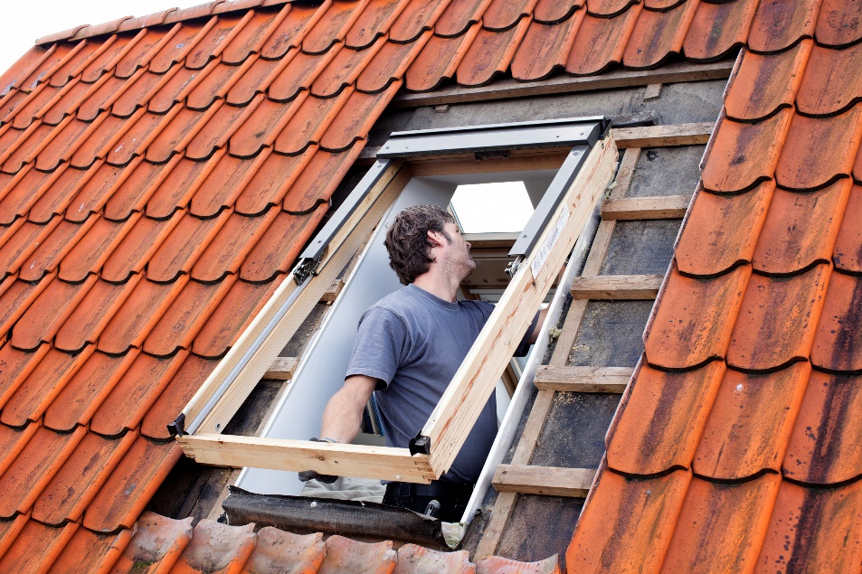
[Foto: velux_austausch_10034827.jpg]
Der Austausch alter Dachfenster gegen neue Modelle mit Dreifach-Verglasung kann den Bedarf an Heizenergie um 17 Prozent senken.
Foto: Velux


[Foto: velux_winter_10090076.jpg]
Wer alte Dachfenster gegen neue Modelle mit Dreifach-Verglasung austauscht, benötigt für angenehme 21 Grad Raumtemperatur 17 Prozent weniger Heizenergie.
Foto: Velux
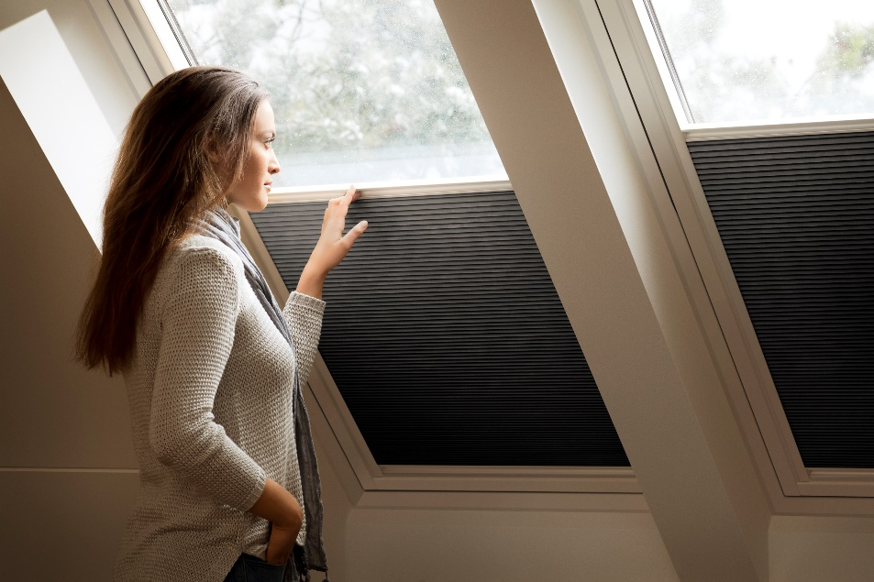
[Foto: velux_wabenplissee_10123358]
Mit Wabenplissees lässt sich der Heizenergiebedarf in Räumen mit alten Dachfenstern um 4,8 Prozent reduzieren.
Foto: Velux
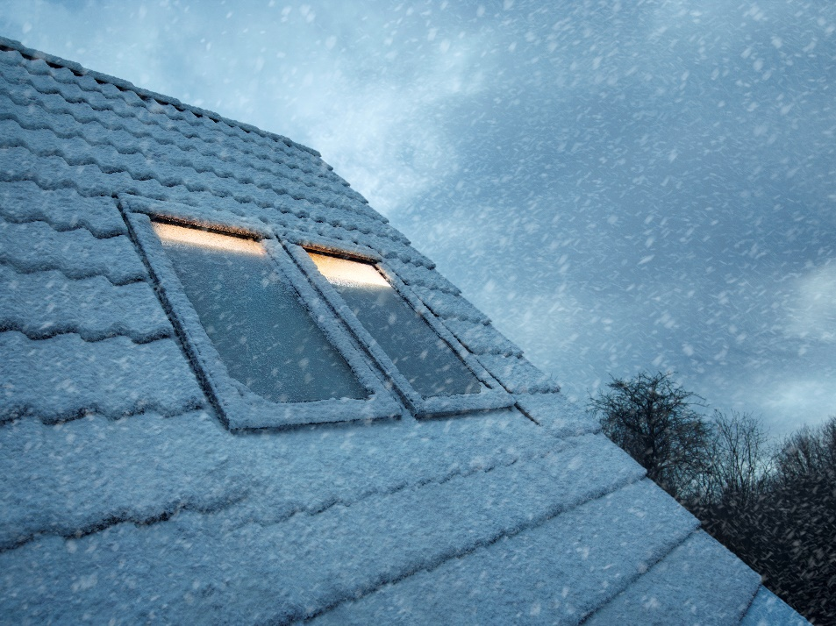
[Foto velux_heizenergie_10051434]
Werden alte Dachfenster gegen neue Modelle mit Dreifach-Verglasung getauscht und innen zusätzlich Wabenplissees installiert, reduziert sich die benötigte Heizenergie um 18 Prozent.
Foto: Velux


[Foto: velux_haus_winter_10051437]
Wer den Heizenergiebedarf seines Hauses durch Dachfensteraustausch reduzieren will, kann von 20 Prozent staatlicher Förderung profitieren.
Foto: Velux

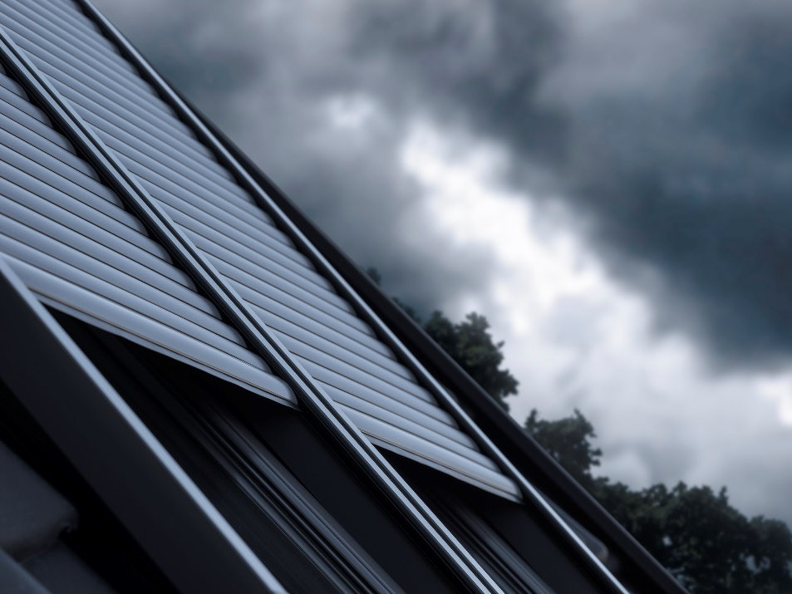
[Foto: velux_rollladen_1001739]
Rollläden sorgen im Sommer für geringere Temperaturen im Dachgeschoss und reduzieren im Winter, insbesondere bei alten Dachfenstern, den Bedarf an Heizenergie.
Foto: Velux
Über die Velux Deutschland GmbH
Die Velux Deutschland GmbH mit Sitz in Hamburg ist ein Unternehmen der internationalen Velux Gruppe. Der weltweit größte Hersteller von Dachfenstern verfolgt die Vision, mit Hilfe von Tageslicht und frischer Luft bessere Lebensbedingungen unter dem Dach zu schaffen und mit innovativen Konzepten die Architektur der Zukunft nachhaltig zu gestalten. International ist die Gruppe mit ca. 11.000 Mitarbeiter:innen in über 38 Ländern vertreten. In Deutschland beschäftigt Velux in Produktion und Vertrieb über 1.500 Mitarbeiter:innen. Neben Dachfenstern und vielfältigen Dachfensterkombinationen für geneigte und flache Dächer umfasst die Produktpalette unter anderem Sonnen- und Hitzeschutzprodukte sowie Zubehör für den Fenstereinbau. Smart-Home-Lösungen und automatisierte Systeme tragen zu einem gesunden Raumklima bei und steigern den Wohnkomfort. Mit Velux Commercial bietet ein eigener Unternehmensbereich Tageslicht-Lösungen speziell für gewerbliche, öffentliche und industrielle Gebäude.
Im Rahmen ihrer Nachhaltigkeitsstrategie hat sich die Velux Gruppe verpflichtet, zukünftige CO₂-Emissionen im Einklang mit dem 1,5°C-Ziel des Pariser Klimaschutz-Übereinkommens deutlich zu reduzieren und bis 2041 lebenslang klimaneutral zu werden. Dies realisiert sie gemeinsam mit dem WWF durch internationale Waldprojekte, die alle seit Gründung im Jahr 1941 verursachten CO₂-Emissionen binden werden.

Weitere Informationen unter www.velux.de.
Pressetexte sowie druckfähiges Bildmaterial u.v.m. stehen im Velux Presseforum unter www.velux.de/presse zum Download bereit.
Kontakt Presse:
Velux Deutschland GmbH  Leitung Public Relations  Maik Seete  Gazellenkamp 168  22502 Hamburg  Tel.: +49 (040) 5 47 07-4 66  Mail: maik.seete@velux.com | FAKTOR 3 AG  Velux Presseagentur  Oliver Williges  Kattunbleiche 35  22041 Hamburg  Tel.: +49 (040) 67 94 46-109  Mail: velux@faktor3.de

